Press Release

TETRA wechselt Wellenlänge 10mal schneller als Laser auf OPO-Basis

AMS Technologies präsentiert auf der LASER World of PHOTONICS 2019 einen DPSS-Laser, der von Puls zu Puls zwischen vier Wellenlängen wechselt – mit einer Frequenz von 2 kHz

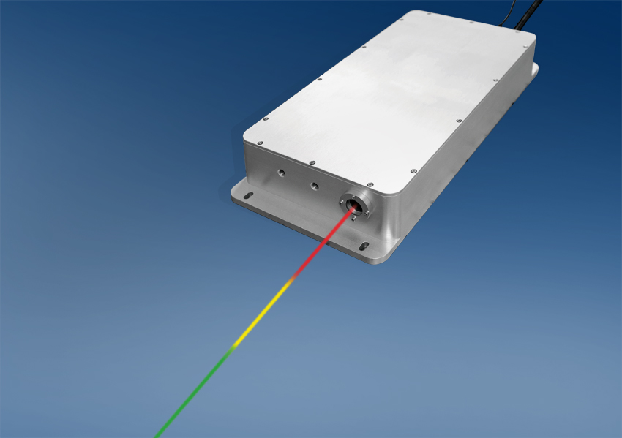

Martinsried, Deutschland, 13. Mai 2019 – Zur Fachmesse LASER World of Photonics (München, 24.-27. Juni 2019) erweitert AMS Technologies sein Produktspektrum um einen dioden-gepumpten Festkörperlaser, der sehr kurze Laserpulse (< 5 ns) hoher Energie (bis zu 20 µJ) mit vier Wellenlängen im sichtbaren Bereich abgibt. Mithilfe ausgefeilter Technik kann der TETRA-Laser mit einer sehr hohen Puls-Wiederholfrequenz von 2 kHz von Puls zu Puls zwischen diesen vier Wellenlängen umschalten, die sich besonders gut für die multispektrale fotoakustische Bildgebung eignen.

Basierend auf einem Anfang dieses Jahres auf der Photonics West in San Francisco vorgestellten technischen Konzept bringt AMS Technologies nach intensiver Produktentwicklung nun anlässlich der Fachmesse LASER World of Photonics mit TETRA ein serienreifes DPSS-Lasermodell auf den Markt. Es gelang den Laserspezialisten der AMS-Technologies-Tochter Elforlight, die maximale Umschaltfrequenz von Wellenlänge zu Wellenlänge gegenüber dem frühen Konzept auf nunmehr 2 kHz zu verdoppeln.

– 2 –
– 2 –
Mithilfe des Raman-Effekts erzeugt der TETRA-Laser aus dem Licht eines 532-nm-Pumplasers zusätzlich die Wellenlängen 555 nm, 579 nm und 606 nm. Anschließend separiert ein abstimmbares optisches Filter die vier Wellenlängen und legt jeweils eine Wellenlänge mit einer Umschaltfrequenz von bis zu 2 kHz auf den optischen Ausgang der Einheit. Damit ist TETRA etwa zehnmal schneller als bisherige abstimmbare Laser auf Basis von OPOs (Optical Parametric Oscillators) – typische Frequenzen solcher OPO-Systeme liegen im Bereich von 100 Hz bis 200 Hz – und zudem erheblich kostengünstiger.
TETRA ist aus zwei separaten Einheiten aufgebaut: Ein Gehäuse beinhaltet die Elektronik für die gesamte Stromversorgung sowie die Pump-Laserdiode. Über eine optische Faser ist der Ausgang dieser Laserdiode an das zweite Gehäuse angekoppelt, welches den eigentlichen Laserkopf enthält. Durch diesen Aufbau fällt die Verlustwärme der Elektronik und der Pumpdiode nur in der Stromversorgungseinheit an, und die thermische Last im Laserkopf reduziert sich deutlich. Zudem lässt sich auf diese Weise die Pump-Laserdiode am Ende ihrer Lebensdauer problemlos austauschen, ohne die Ausrichtung der Geometrie im Laserkopf zu beeinträchtigen.
Ideal für die fotoakustische Tomografie in der Biomedizin
Die von TETRA abgestrahlten Wellenlängen sind sehr gut auf die Absorptionskurven vieler Blutbestandteile abgestimmt, dadurch eignet sich der Laser besonders für die fotoakustische Tomografie in der Biomedizin. Dabei regen Laserpulse organische Strukturen zur Aussendung von Ultraschallwellen an, welche mit geeigneten Sensoren aufgefangen und in Bildinformationen umgewandelt werden. Besonders kurze Laserpulse, wie TETRA sie abgeben kann, erzeugen Ultraschallsignale höherer Frequenz, welche wiederum zu einer besseren räumlichen Auflösung der resultierenden Bilder führen. Als Weiterentwicklung dieses Verfahrens arbeitet die multispektrale fotoakustische Tomografie mit unterschiedlichen Laserwellenlängen, um verschiedene Biomaterialien detektieren und voneinander unterscheiden zu können.
Hier bietet die Möglichkeit, schnell zwischen verschiedenen Wellenlängen umzuschalten, klare Vorteile: Während eines Scans von biologischem Gewebe lässt sich an jedem einzelnen Bildpunkt bei vergleichbarer Framerate statt einer Wellenlänge nun die Absorption vierer unterschiedlicher Wellenlängen quasi-simultan messen. So lassen sich Artefakte vermeiden, die bei mehrfachen sequenziellen Komplett-Scans mit jeweils einer Wellenlänge auftreten können.
Für den Einsatz auch im klinischen Umfeld hat AMS Technologies den Laser mit einer Reihe von Merkmalen ausgestattet, um den Anforderungen medizinischer Sicherheitsnormen zu genügen. So unterbricht im Fehlerfall ein schneller, fehlertoleranter Verschluss am Laserausgang den Strahl in kürzester Zeit, um Gefährdungen eines Patienten zu vermeiden. Mit diesen und weiteren solcher auf die Anwendung im Medizinbereich zielenden Features befindet sich TETRA nun auf dem Weg der medizinischen Zulassung.
Kundenspezifische Varianten für viele weitere Anwendungen
TETRA wurde gezielt für die Anforderungen der multispektralen fotoakustischen Bildgebung entwickelt, doch die Technologie lässt sich mit Sicherheit auch für viele andere Anwendungen einsetzen. Auf Basis von TETRA kann AMS Technologies auf Anfrage weitere, kundenspezifische Ausführungen entwickeln, die andere Wellenlängen bieten oder nochmals deutlich höhere Wiederholfrequenzen bei allerdings ebenfalls deutlich niedrigerer Pulsenergie – damit lässt sich ein noch breiteres Spektrum von Anforderungen abdecken.
Mehr Informationen online: https://www.amstechnologies-webshop.com/tetra-dpss-lasers-sw10291
– 3 –
– 3 –
AMS Technologies zeigt das neue TETRA Lasersystem auf der Fachmesse LASER World of PHOTONICS vom 24. bis 27. Juni 2019 auf dem Messegelände in München in Halle B2 am Stand B2/203. Dort stehen die Laserexperten von Elforlight (ein AMS-Technologies-Unternehmen) bereit, um mit Interessenten die vielfachen potenziellen Anwendungsmöglichkeiten für TETRA zu diskutieren.

AMS Technologies und Elforlight auf der LASER World of PHOTONICS 2019
Halle B2, Stand B2/203

Kontakt:
AMS Technologies AG
Caspar Grote (Technical Editor)
Fraunhoferstraße 22
82152 Martinsried
Germany
Tel. +49 89 89 57 71 73
cgrote@amstechnologies.com, info@amstechnologies.com

Über AMS Technologies AG
AMS Technologies ist Europas führender Lösungsanbieter und Distributor in den Bereichen Optoelektronik, Wärmemanagement und Leistungselektronik. Seit mehr als 35 Jahren unterstützt AMS Technologies den europäischen Markt mit innovativen Technologielösungen, die es seinen Kunden ermöglichen, ihre Produktideen erfolgreich umzusetzen.

Die Lösungen des Unternehmens finden Anwendung in den Spitzentechnologiesektoren der Medizintechnik, Erneuerbaren Energien, Wehr- und Raumfahrttechnik, Forschung und Entwicklung sowie vielen weiteren industriellen Anwendungen. Der Kreis der AMS-Kunden ist anspruchsvoll und vielschichtig und reicht von führenden Technologieunternehmen über Hochschulen und Forschungsinstituten bis hin zu vielversprechenden Start-up-Unternehmen.
AMS Technologies wächst und verändert sich mit den Bedürfnissen seiner Kunden, die das Unternehmen über ein Netzwerk aus lokalen Niederlassungen in Deutschland, Großbritannien, Frankreich, Italien, Spanien, Polen und Schweden betreut – unterstützt durch eine europäische zentrale Verwaltung und ein Logistikzentrum in München.

Für weitere Informationen über AMS Technologies besuchen Sie bitte www.amstechnologies.com.

